**4 класс**

**Повторить как определить на ткани основу, уток, кромку и в каком направлении ткань больше садится и тянется.**

Основа на ткани проходит по длине (по кромке). Это долевая нить.

Уток проходит по поперечному срезу, по ширине.

Ткань садится по длине, а тянется по ширине (по утку)

**Как определить лицевую и изнаночную сторон ткани?**

Ткани с рисунком с лицевой сторон имеют более яркий рисунок . Ткани с блеском (шелк, сатин, атлас). На лицевой стороне имеют более яркий блеск. Ткани с ворсом (бархат, плюш ) на лицевой стороне имеют более длинные ворсинки. Ткани бельевые гладкокрашеные с лицевой стороны более гладкие, без узелков. Если трудно определить разницу, надо посмотреть на отсвет. В тканях саржевого переплетения на лицевой стороне рубчик идет низу вверх слева на право.

**Правила безопасной работы с утюгом.**

1.Работать стоя на резиновом коврике

2.Включать и выключать утюг сухими руками берясь за корпус вилки.

3.Ставить утюг на подставку

4.Следить чтобы шнур не касался горячего утюга

5.Следить за установкой терморегулятора в зависимости от вида ткани

6.Запрещается оставлять включенный утюг без присмотра

7.После работы утюг поставить на подставку и выключить

**Правила безопасной работы с иглой и с ножницами**

1.Хранить иглу в игольнице или подушечке.

2. Не оставлять иглу в фартуке, платье или изделии.

3. Не допускать потери иглы.

4. Не брать иглу в рот

5. Сломанную иглу не бросать, а сдать дежурному или учителю.

6. При шитье всегда применять наперсток.

7. Нитку отрезать ножницами, а не откусывать

8. Нельзя шить ржавой иглой.

**Ответить на вопросы**

1. Укажи стрелками, что относится к материалам, а что к рабочим инструментам.

Бумага Картон Ручные иглы Нитки

Материалы

Рабочие инструменты

Ножницы Тесьма Ткань

2. Подпиши названия деталей ножниц

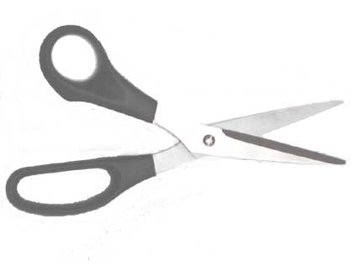

3. Выбери правильное определение ШАБЛОНА

ШАБЛОН – это готовая деталь

ШАБЛОН – это готовый образец будущей детали

ШАБЛОН – это рисунок на бумаги

4. Вставь пропущенные слова в правилах безопасной работы с ножницами

Ханить ножницы в ____________________________________в _______________________________________.

2 Не держать ножницы концами ___________

3 ______________________к товарищу, работающему с ножницами

4 Не оставлять раскрытые ножницы на рабочем месте, класть их ________________________________________________

5 ____________________ножницы около______________ частей машины

6 Не ________________ножницы, ___________________они могут_________________соседа

7 Передавать товарищу ножницы__________________вперед

5. Перечисли виды бумаг

________________________________________

________________________________________

_______________________________________

_______________________________________

_______________________________________